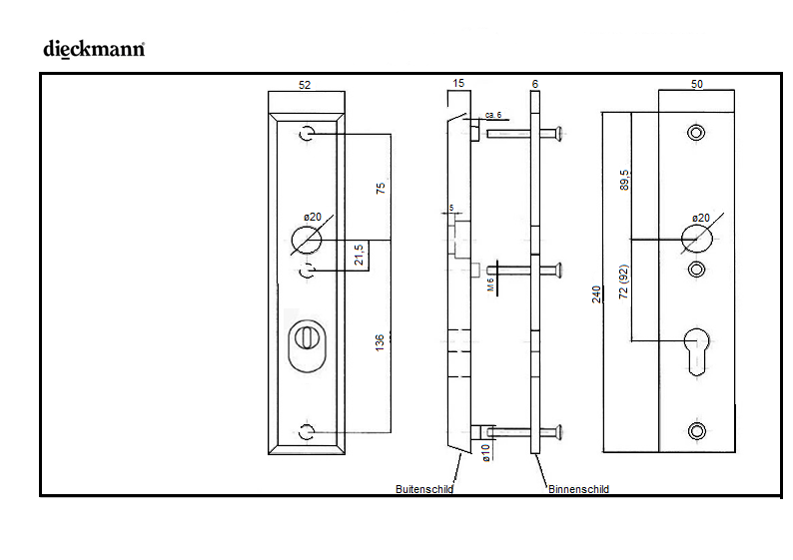
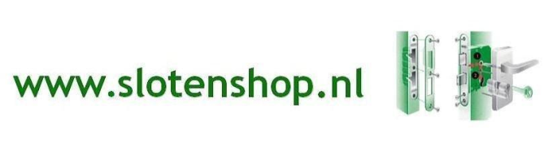
In dit schema vindt u de maten voor een
rechthoekig veiligheidsschild met kerntrek-
beveiliging.

Let op: Deze set wordt standaard geleverd
voor een deurdikte van 35 tot 45mm.
Wilt u de set gebruiken voor dikkere deuren
dan dient u dit aan te geven in uw besteling.
Er worden dan langere bouten en een langere
stift meegeleverd.

